Профилактика нарушений письменной речи у дошкольников.
Письмо и чтение – база, необходимая для обучения в школе. Чтобы предупредить различные нарушения письменной речи, следует уделить внимание профилактике дисграфии у дошкольников. Специальные упражнения, игры и задания помогут избежать стойких ошибок в письме.
Дисграфия – это нарушение письма, не связанное с незнанием правил грамматики. Расстройство проявляется стойкими, типичными ошибками: замена букв схожими по звучанию: б-п, т-д;
неправильное окончание слов;
слитное написание предлогов;
отсутствие отступов;
«зеркальное» письмо;
неразборчивый почерк.
МЕХАНИЗМЫ ВОЗНИКНОВЕНИЯ С точки зрения нейропсихологии, причиной дисграфии является несформированность высших психических функций, в число которых входят:
зрительный анализ и синтез;
пространственное представление;
дифференциация звуков речи;
фонематический и слоговый анализ и синтез;
деление предложений на слова;
внимание;
память;
эмоционально-волевая сфера.
КОГДА НУЖНА ПРОФИЛАКТИКА? Профилактические меры не будут лишними для любого дошкольника. Специальные игры и задания помогут подготовить ребенка к обучению в школе и облегчат овладение письменной речью.
Но особенно важна профилактика для следующих групп детей:
-дети с логопедическими проблемами;
-дети с СДВГ;
дети, родители которых в школьном возрасте страдали дисграфией, дислексией.
В раннем возрасте о возможных нарушениях структуры письменной речи могут сигнализировать следующие симптомы:
-в детском саду ребенку сложно учить стихи и песни;
-он с трудом повторяет и воспроизводит ритмы;
-его движения плохо координированы (неуклюжий, неловкий);
-не любит рисовать и делает это плохо (линии прерывисты, не замкнуты, штриховка сильно выходит за края);
-ребенок испытывает сложности в сборе конструктора, лепке из пластилина объемных фигур;
-путает звуки Б и П, К и Т, С и З,
-произносит слова неразборчиво и неправильно;
-не способен концентрироваться на выполнении задания по возрасту.
ПРОФИЛАКТИКА РАЗНЫХ ВИДОВ ДИСГРАФИИ
Дисграфию не рассматривают как самостоятельное нарушение. Ей почти всегда сопутствуют различные неврологические расстройства, патологии зрительного, слухового, двигательного и речевого анализатора. В зависимости от преобладающей причины определяют вид дисграфии:
артикуляторно-акустическая;
акустическая;
аграмматическая;
на почве нарушений языкового анализа и синтеза;
оптическая.
Первые 4 формы дисграфии так или иначе связаны с нарушением понимания и воспроизведения фонем, звуков, слов и их окончаний (дислексией). Ребенок неправильно говорит и так же неправильно пишет: «пелочка» вместо белочка, «кошун» вместо коршун. Он может писать слитно предлоги и неправильно менять окончания: «теплая одеяло», «отдвери». В этом случае важно уделить особое внимание развитию артикуляционного аппарата, словесно-логической памяти. Профилактика дисграфии с дислексией включает упражнения на узнавание букв, разделение слов на слоги, понимание построения предложений и слов.
Оптическая дисграфия несколько отличается от других видов: это симптом недоразвития зрительно-пространственного анализа. Ребенку сложно находить начало строки, соотносить размеры строки и буквы. Он может писать в зеркальном отражении. Буквы часто имеют лишний элемент или не дописываются до конца: ш-и, л-м, ц-щ. Профилактика оптической дисграфии основана на формировании пространственных представлений. Дошкольник учится соотносить размеры предметов, ориентироваться в пространстве (право-лево, верх-низ, сзади-спереди), находить и узнавать заданные предметы, запоминать и воспроизводить рисунки.
ПРОФИЛАКТИКА ОПТИЧЕСКОЙ ДИСГРАФИИ У ДОШКОЛЬНИКОВ Предупредить нарушения помогут следующие виды деятельности:
рисование;
лепка объемных фигур из пластилина и теста;
аппликации;
складывание пазлов;
игры с конструктором;
игры с мозаикой;
подвижные игры, развивающие ловкость и координацию движений.
ИГРЫ И ЗАДАНИЯ Заниматься с ребенком можно с самых юных лет. Главное не заставлять его выполнять задания насильно. Разнообразие упражнений позволяет найти интересный ребенку вариант. Игровые задания для профилактики оптической дисграфии:
1.Найди и обведи. Дошкольнику выдается карточка с коротким текстом. Ему нужно найти и обвести в кружок определенную букву. Например, А.
В раннем возрасте вместо текста можно использовать картинки.
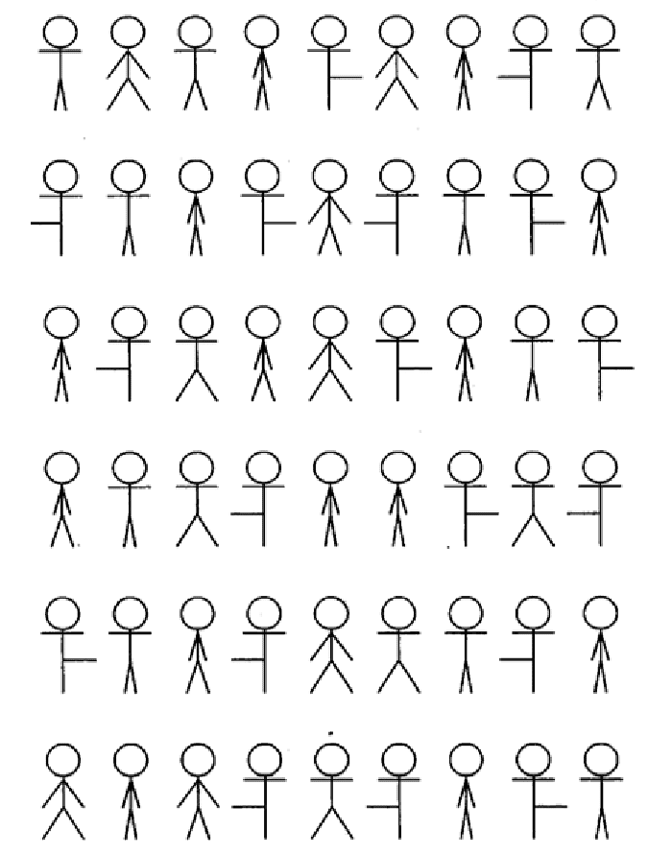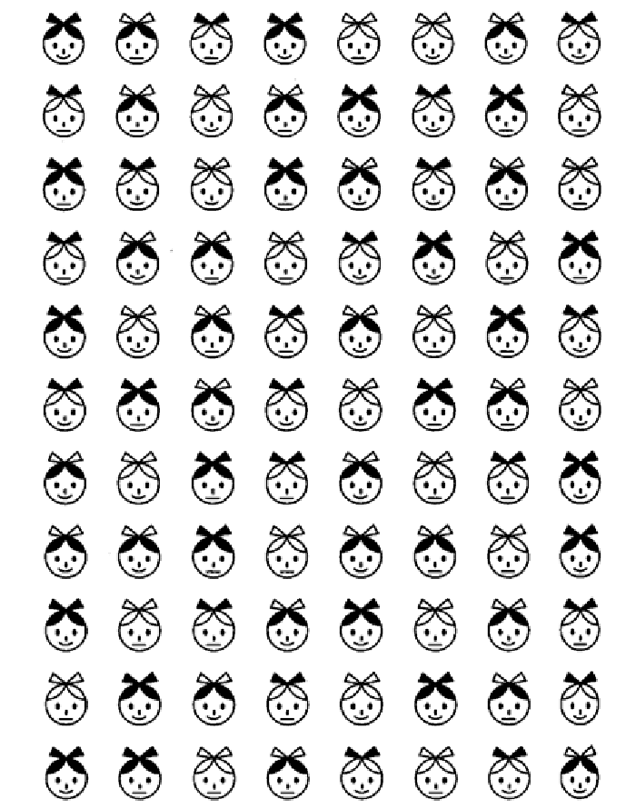 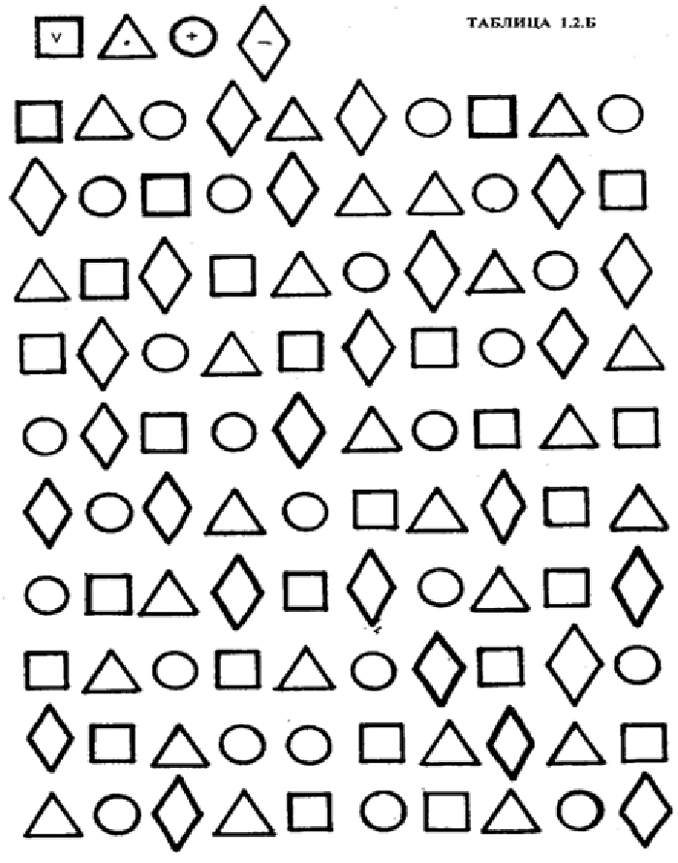

2.Повторяй за мной. Взрослый стоит напротив ребенка. Сначала он называет, а затем показывает простые движения: поднимаем правую руку вверх, левую руку вперед, правой рукой потрогать правое ухо, левой рукой погладить живот, правую ногу поставить на пятку. Ребенок повторяет. Перед началом занятия нужно объяснить, где находится право и где лево у него и у ведущего и как правильно повторять движения.
3.Клад. Взрослый прячет игрушку в комнате и дает звуковую карту. Например, ты найдешь клад, если станешь спиной к двери, сделаешь 3 шага влево, 2 шага вперед и 1 шаг направо.
4.Что здесь спрятано? Нужно вглядеться в рисунок и назвать все предметы.
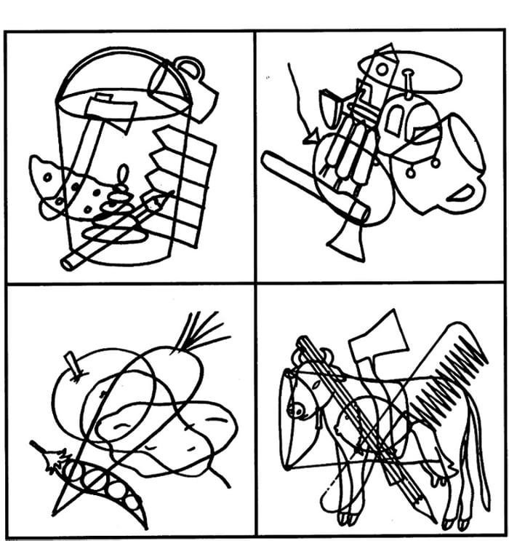
5.Выложи из палочек. Дошкольнику выдаются карточки с буквами и палочки, которые нужно выложить сверху букв. На следующем занятии буквы из палочек следует сложить рядом с рисунком. В раннем возрасте вместо карточек с буквами можно использовать карточки с рисунками.
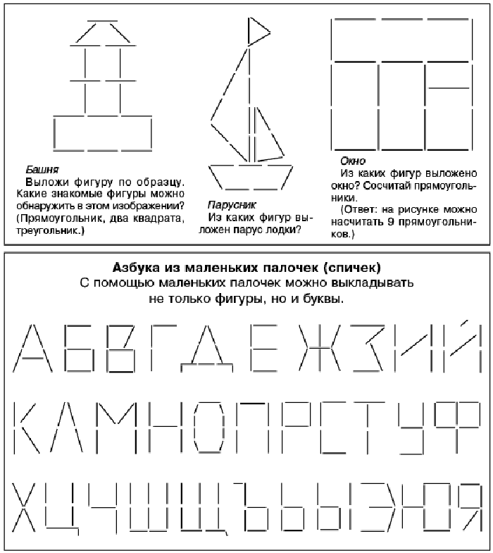

6.Дорисуй. Ребенку выдается картинка с половиной рисунка. Аналогично этой половине нужно нарисовать вторую часть.

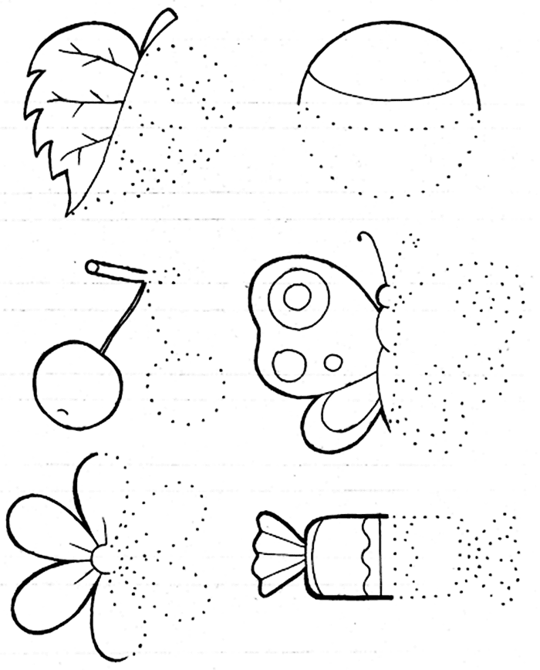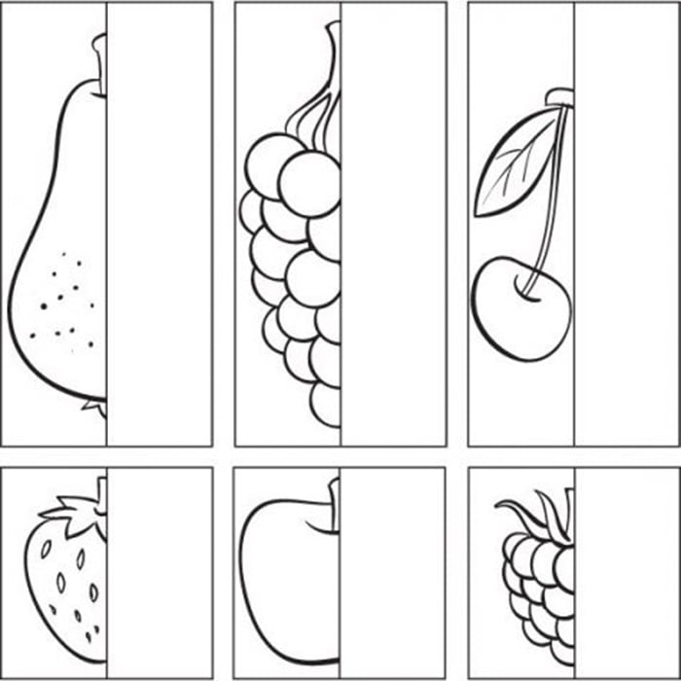

7.Запомни и нарисуй. Дошкольнику показывают карточку с 4–5 геометрическими фигурами. Нужно запомнить их и нарисовать на бумаге в правильном порядке и правильного размера.

Дисграфия становится настоящей проблемой в школе.
Важно! Предупредить нарушение, уделив внимание профилактике дисграфии в дошкольном возрасте.

